1. 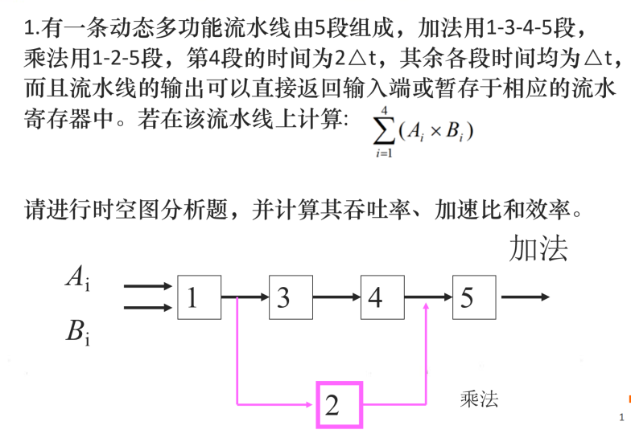

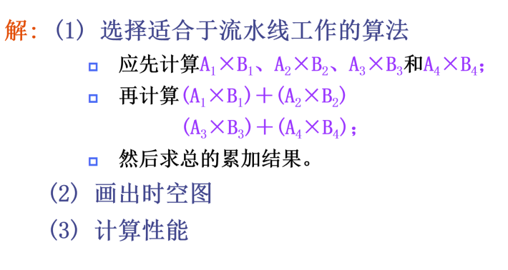

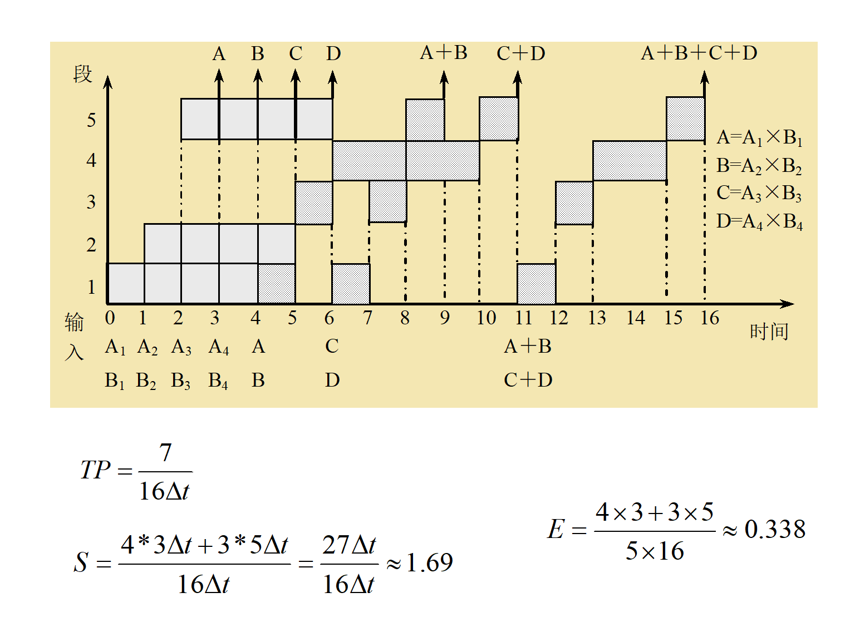



2、流水线模型机分析计算题

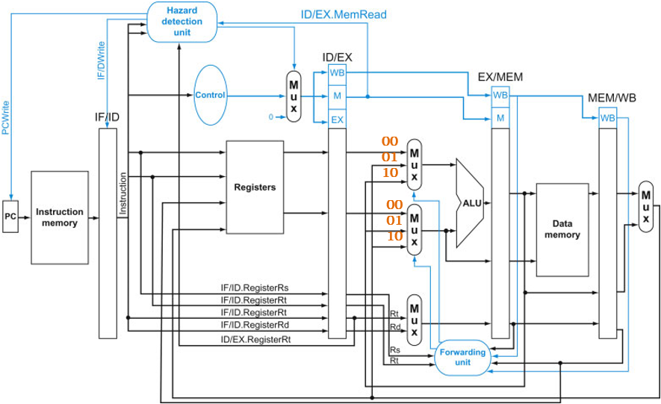

假设该流水线还采用了写操作提前半个时钟周期技术。考虑下面指令序列，回答后面的问题。

lw $3, 33($1);

or $2, $9, $3;

add $5, $3, $10;

sub $6, $5, $4

（1）请画出该指令序列的时序图并标记出前推

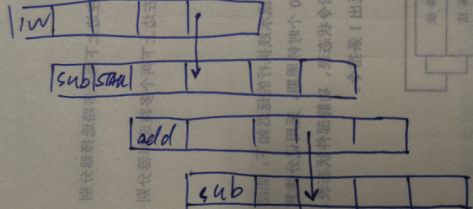

（2）当指令“lw $3, 33($1)”处于WB级时，请写出ALU左边上下两个多路选择器分别选择：00和10；当指令“sub $6, $5, $4”处于EX级， 请写出ALU左边上下两个多路选择器分别选择：10和00。

三、流水线模型机分析计算题（11分）

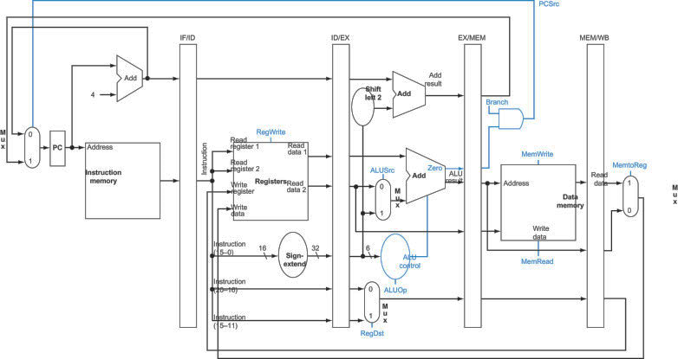

2

1

假设该流水线的写操作提前了半个时钟周期，没有处理数据冒险和控制冒险的机制。考虑下面指令序列，回答后面的问题。

（1）紧跟bne指令进入流水线的不正确指令有几条？请按序写出。

lw $4, 0x0020($2);

subi $5, $4, 0x0C30;

sw $2, 0xC020($3);

bne $4, $6, Lable;

ori $5, $2, 0x0034;

add $1, $3, $7;

subi $6, $1, 0x0050;

sw $3, 0xC020($1);

...

Lable: add $7, $2, $1;

ori $5, $2, 0x0034;

add $1, $3, $7;

subi $6, $1, 0x0050;

（2）当指令“lw $4, 0x0020($2)”处于WB级时的时钟周期内部，EX/MEM中的1号寄存器中的值是：5或$5，MEM/WB中的2号寄存器中的值分别是:4或$4，MemtoReg的值为：1，PCSrc的值为：0，ALUSrc的值为：1。

（3）若该指令序列在单周期CPU中执行，请写出单周期CPU实际执行的指令序列？

lw $4, 0x0020($2);

subi $5, $2, 0x0C30;

sw $2, 0xC020($3);

bne $4, $6, Lable;

add $7, $2, $1;

假设$4不等于$6

假设相等，则顺序执行

（4）假设能将分支条件的判断和分支地址的计算前移到ID级，指令“bne $4, $6, Lable”后需要消除的废指令有几条？并写出具体指令

ori $5, $2, 0x0034;